哈尔滨工业大学 计算学部
2024年秋季学期《开源软件开发实践》
Lab3：自选开源项目编程

学号 | 姓名 | 联系方式
2022211892 | 王一焯 | 18091538513
2021212078 | 袁瑞权 | 18388738529

目 录

1 实验要求 1
2 实验内容1 掌握基本Markdown语法 1
3 实验内容2 参与开源项目 1
3.1 分析所选项目 1
3.2 项目参与者贡献过程分析 1
3.3 贡献代码 1
4 小结 1

[文档全部完成之后，请更新上述区域]

实验要求
1、能够根据开源项目提供的文档，对项目进行了解和分析 ▪
2、掌握基本的Markdown语法
3、实际参与某开源项目，贡献代码

实验内容1 掌握基本Markdown语法
一、Italics and Bold
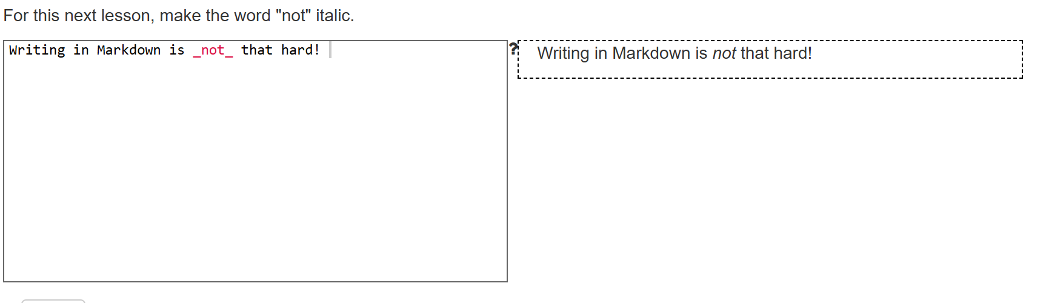
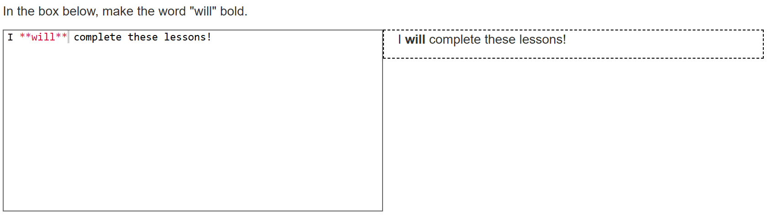
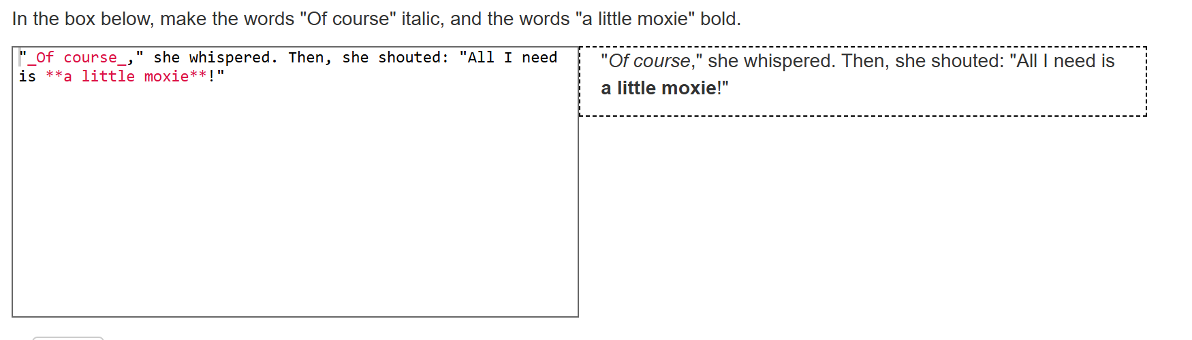
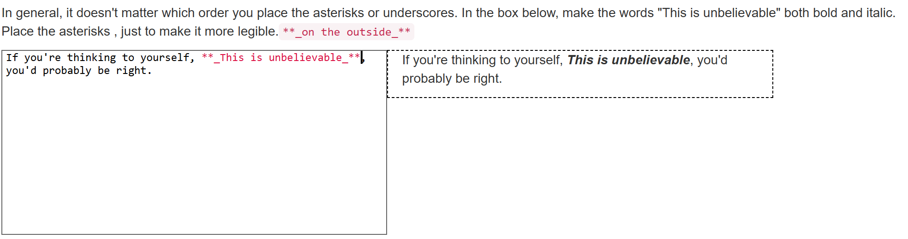
二、Headers
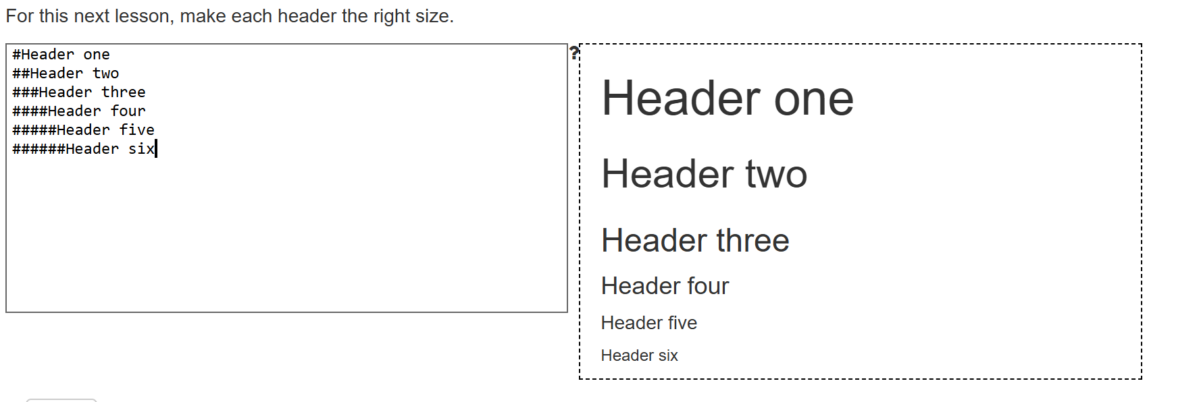
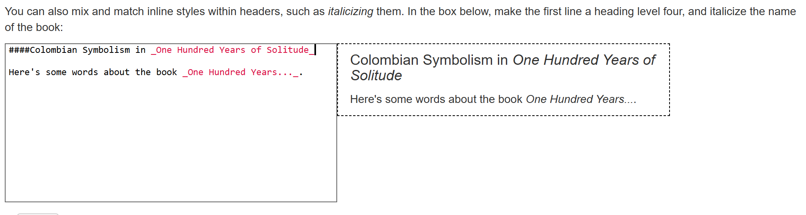
三、Links
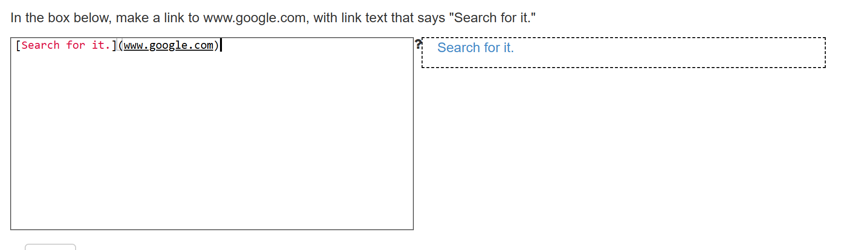
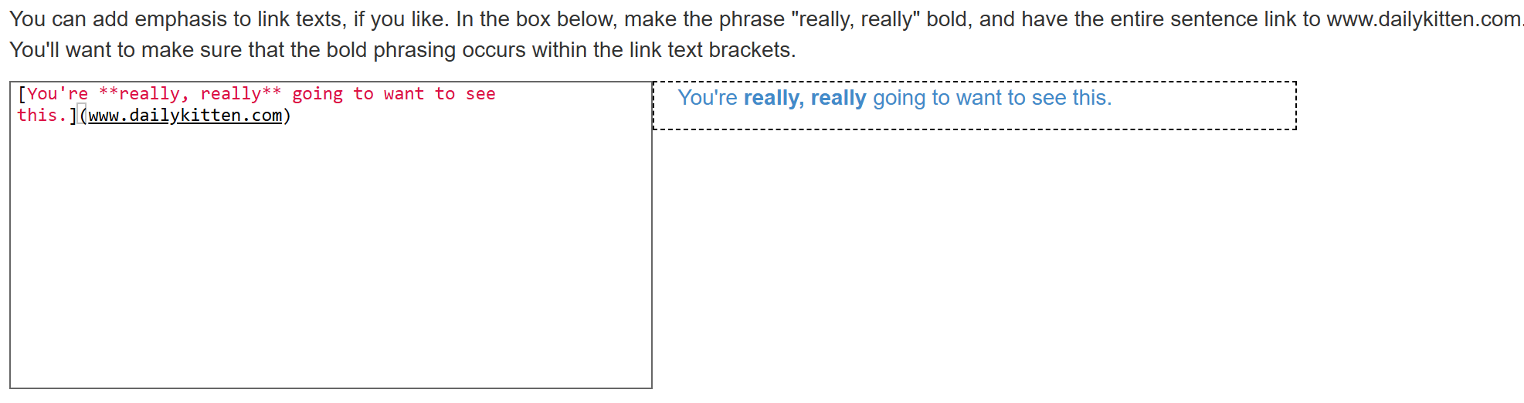
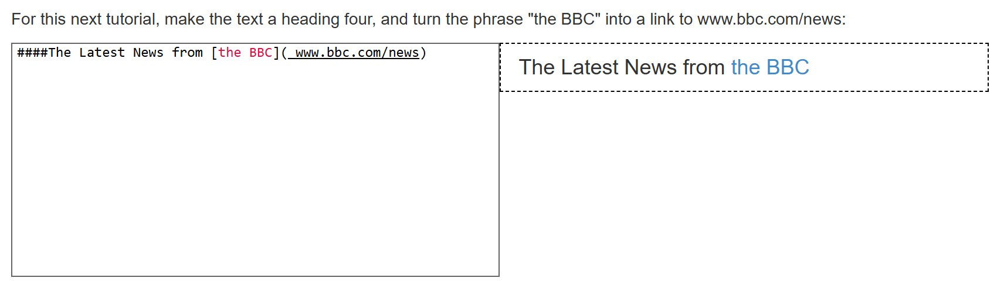
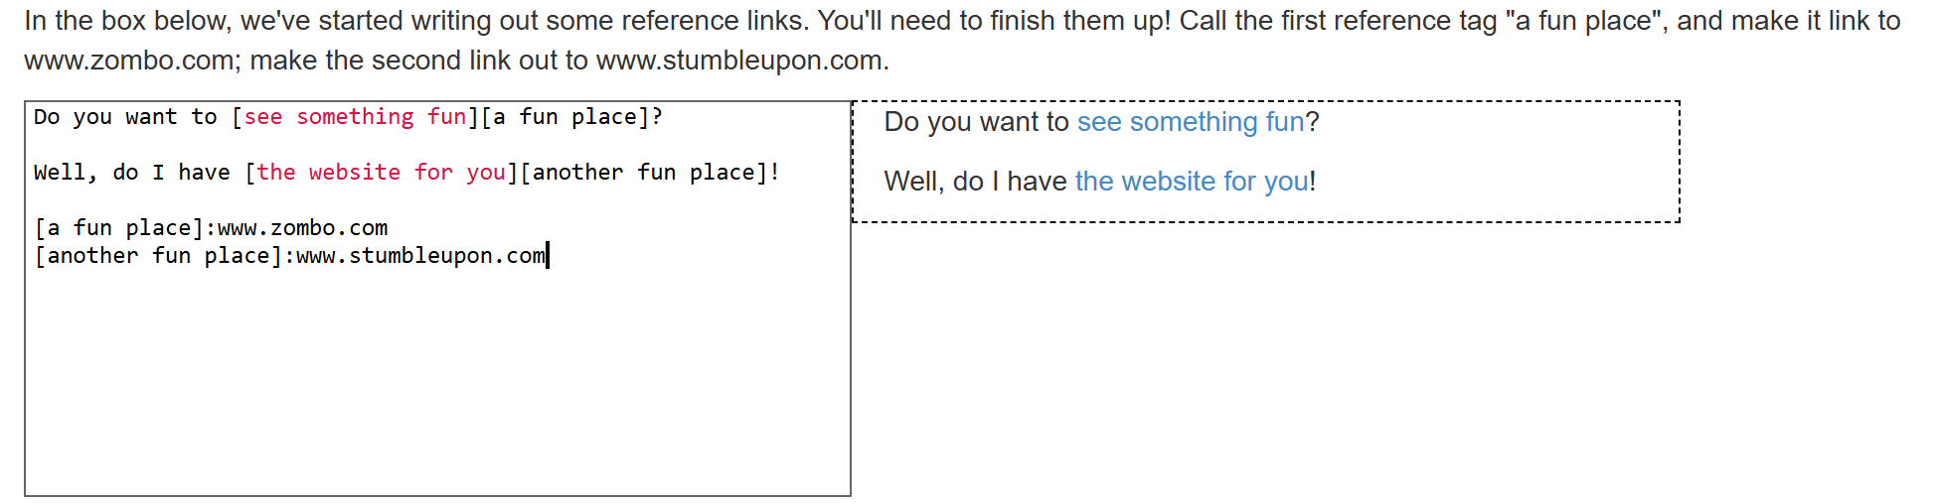
四、Images
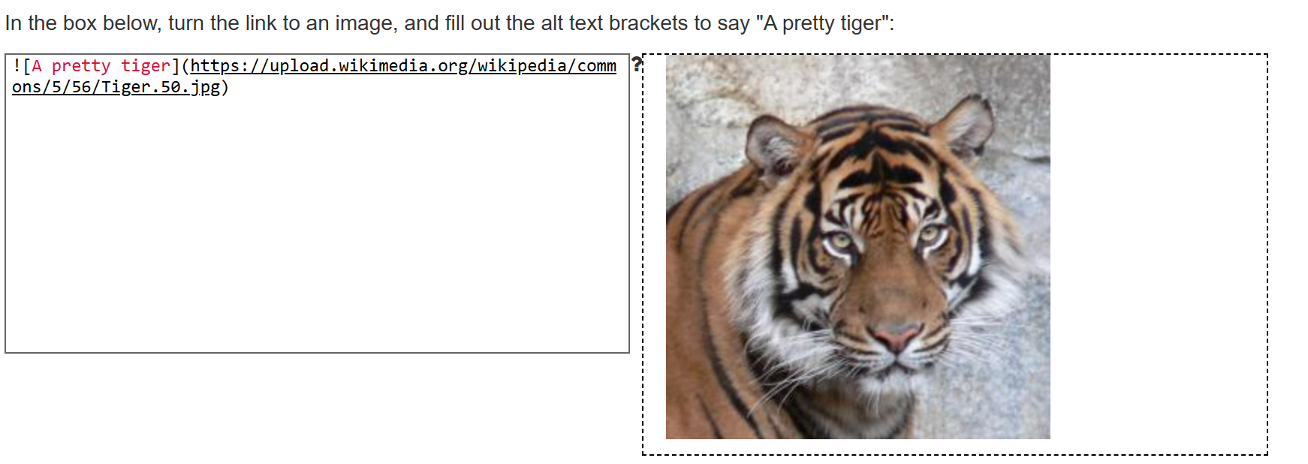
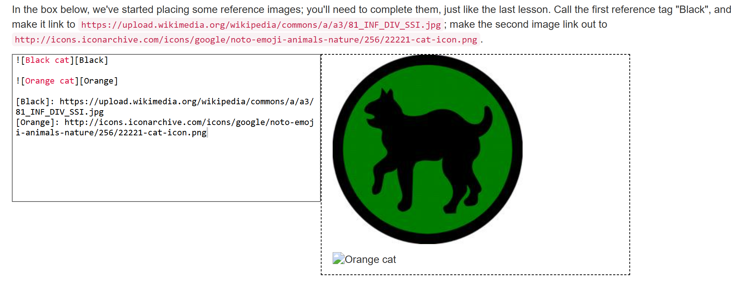
五、Blockquotes
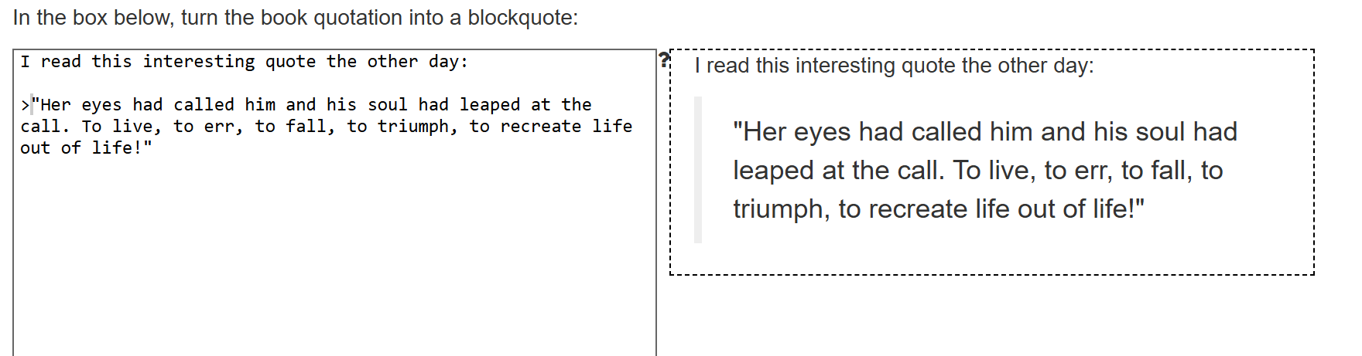
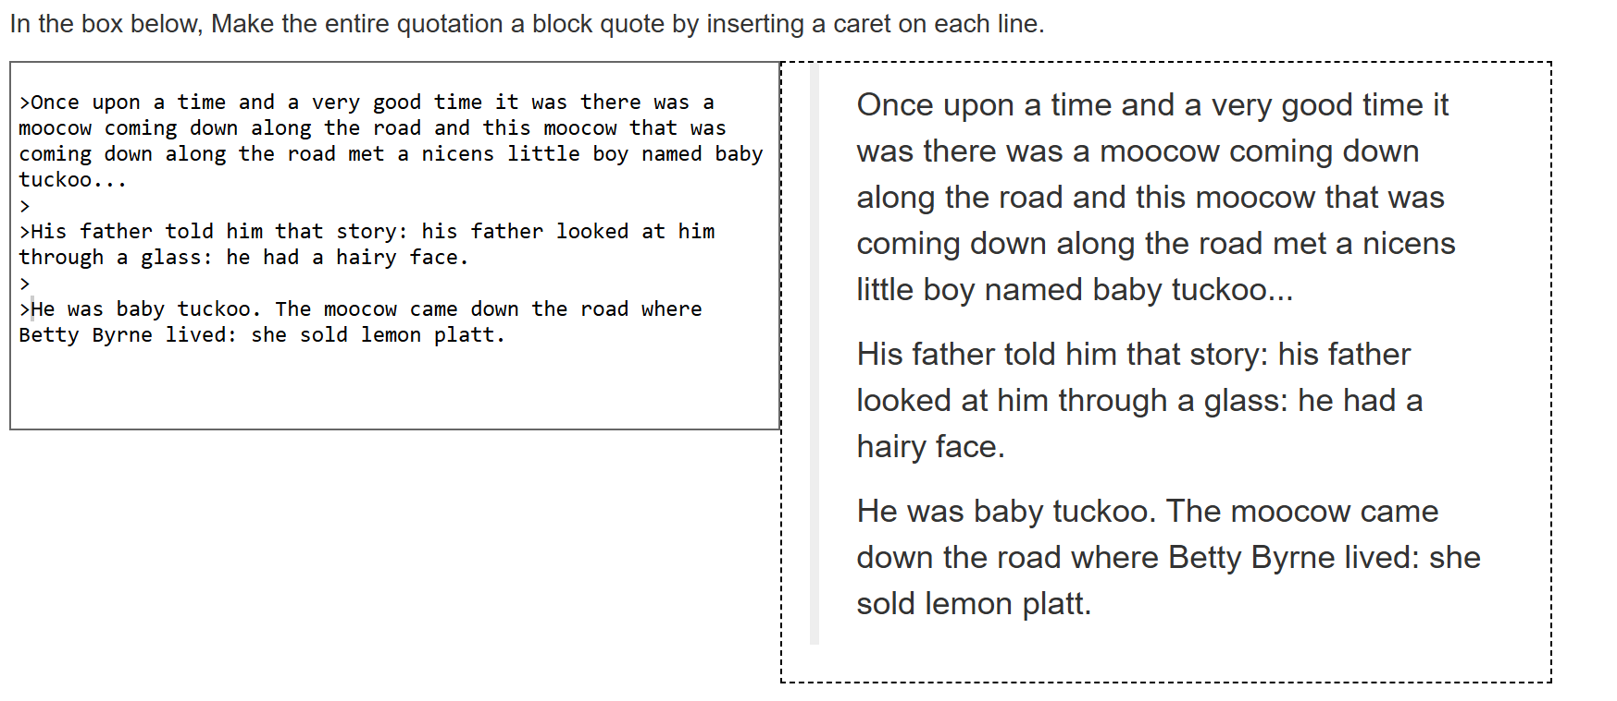
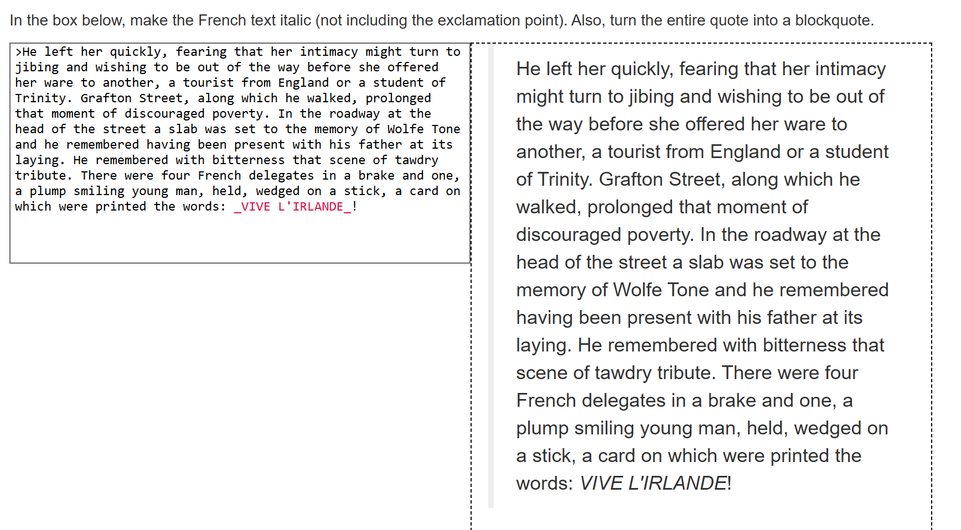
六、Lists
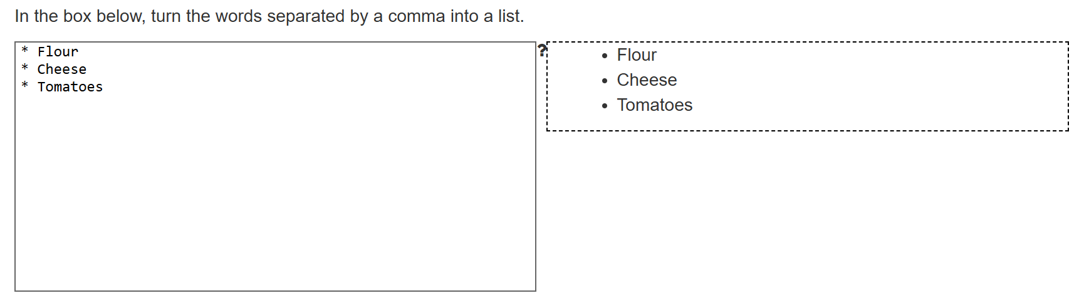
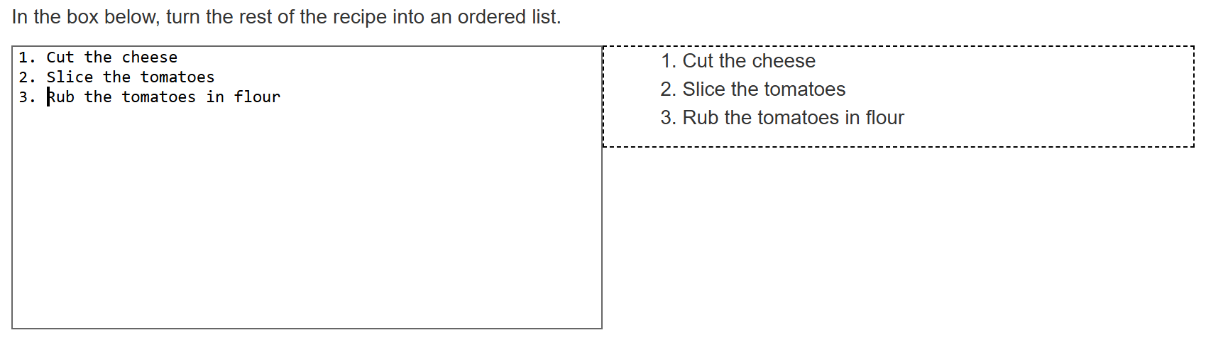
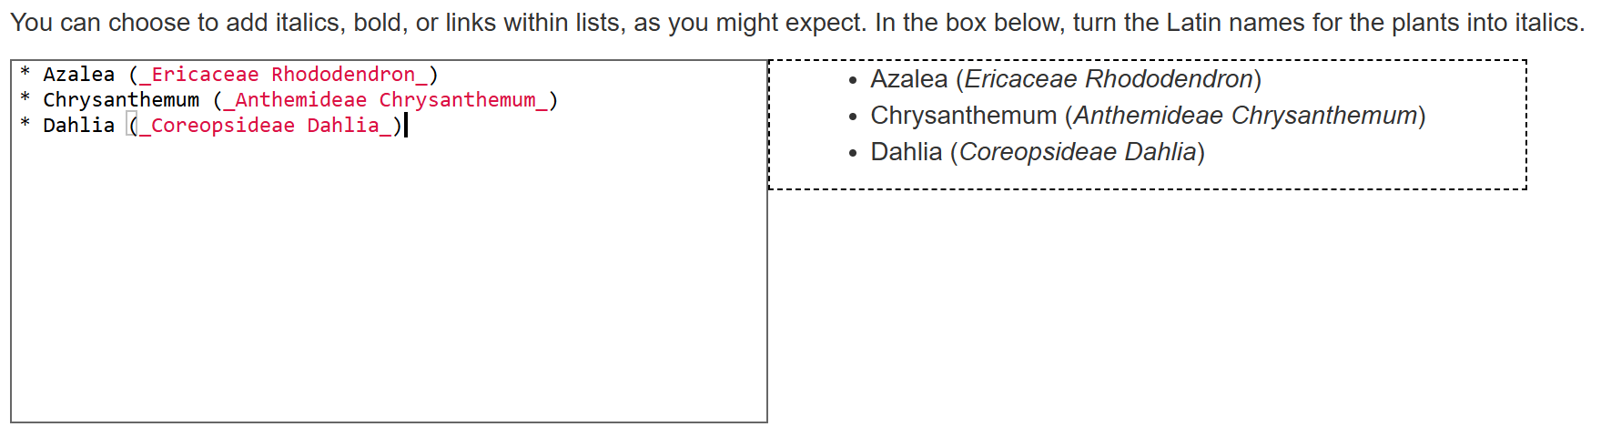
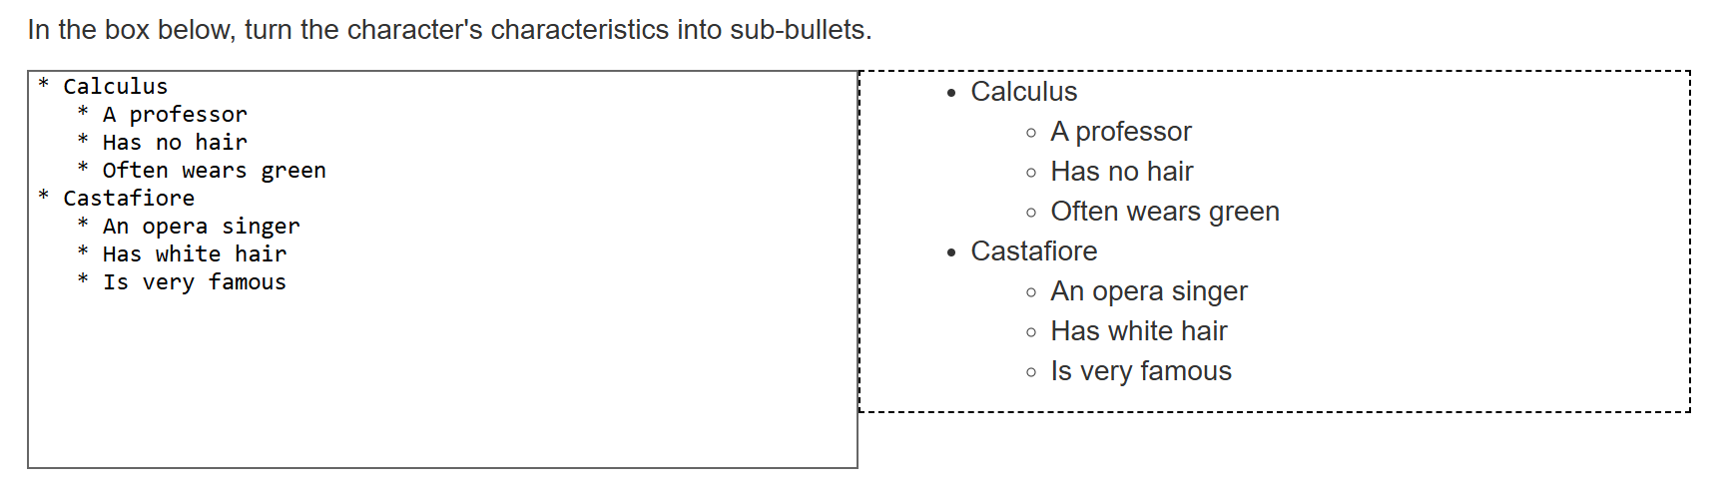
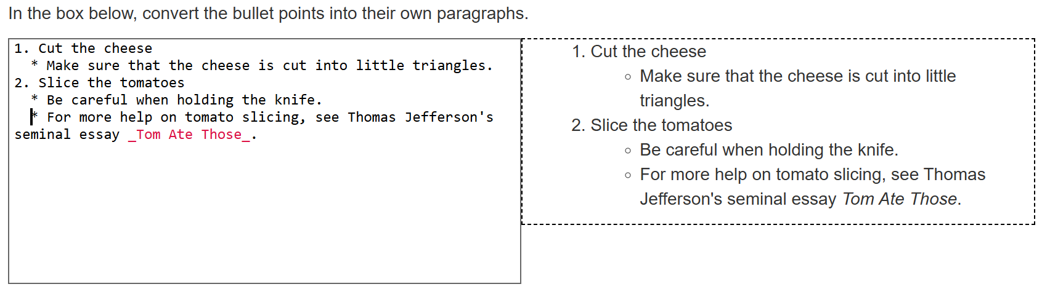
七、Paragraphs
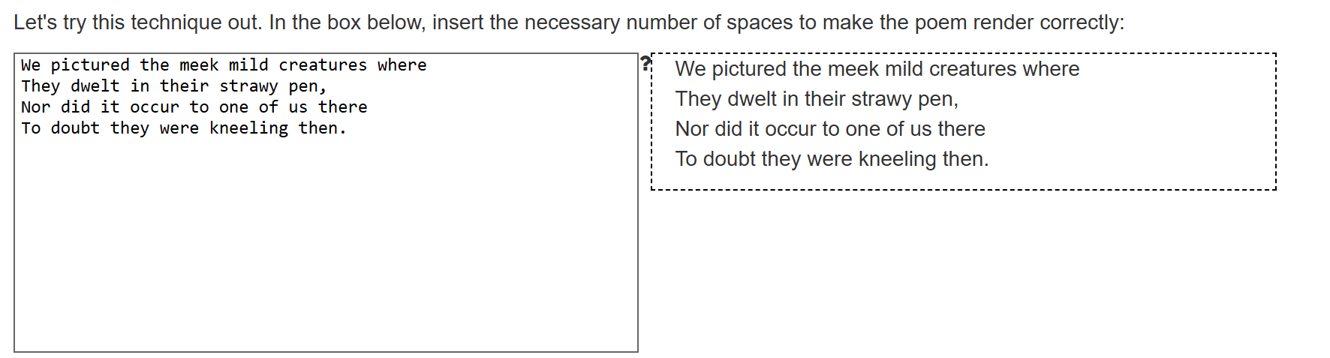
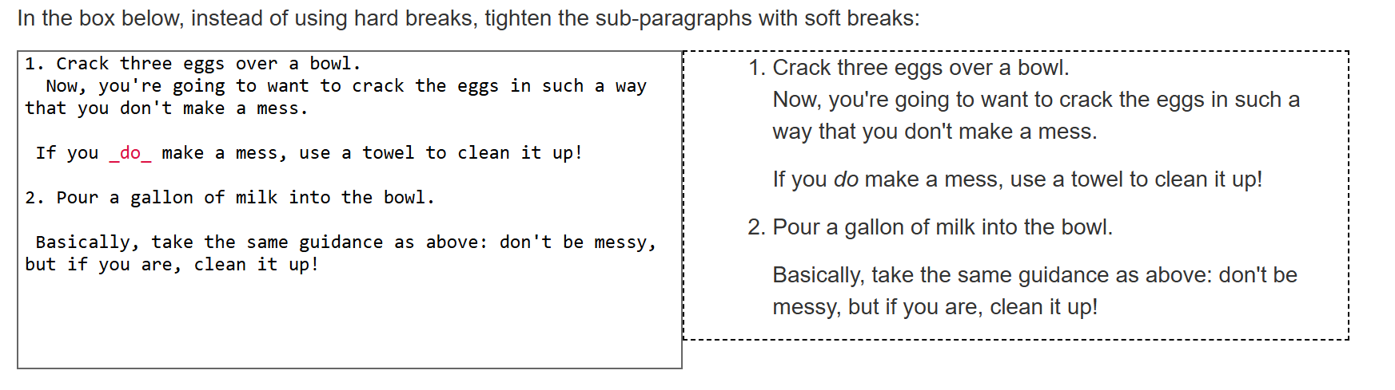

实验内容2 参与开源项目

分析所选项目
项目的地址：https://github.com/TheAlgorithms/C
1、开发目标：
该项目旨在提供各种算法的实现，以便学习和参考。可以查看README.md文件，了解项目的目标和所实现的算法种类
2、项目结构：
使用文件树展示项目的主要结构。通常包含的文件夹有：
algorithms/：存放各种算法的代码。
tests/：存放测试文件。
README.md：项目的说明文件
3、项目遵守的开源协议：
查找项目的LICENSE文件，通常该项目遵循MIT许可证，允许个人和商业使用，修改和分发代码。
4、项目活跃度：
目前项目处于不活跃状态
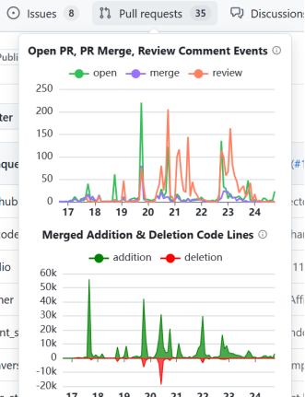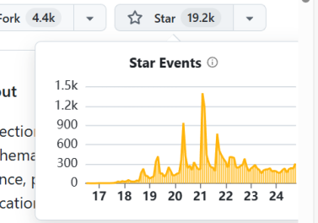

5、项目贡献者：
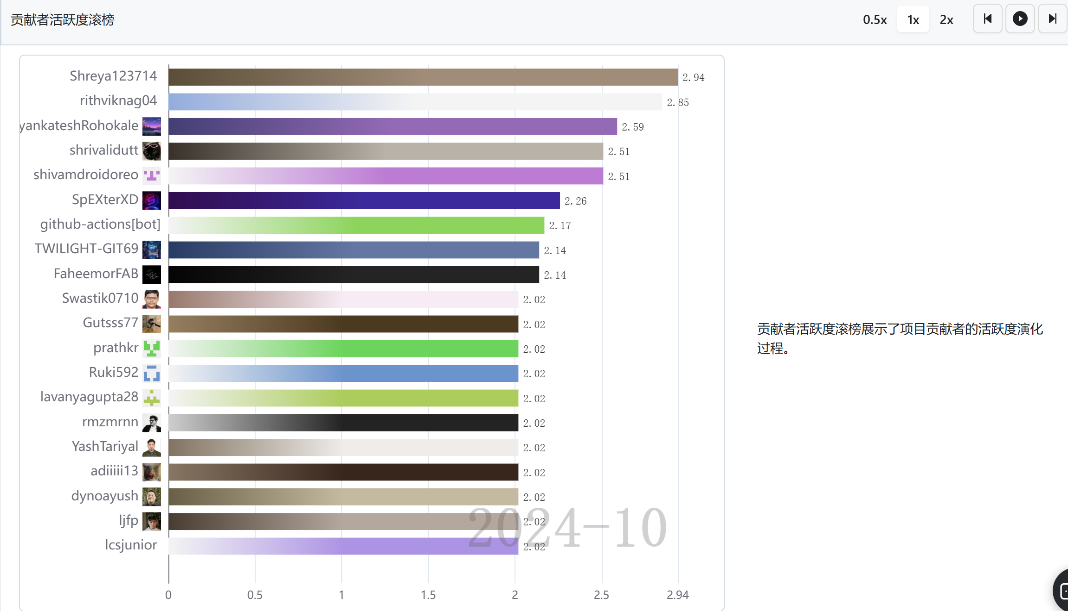
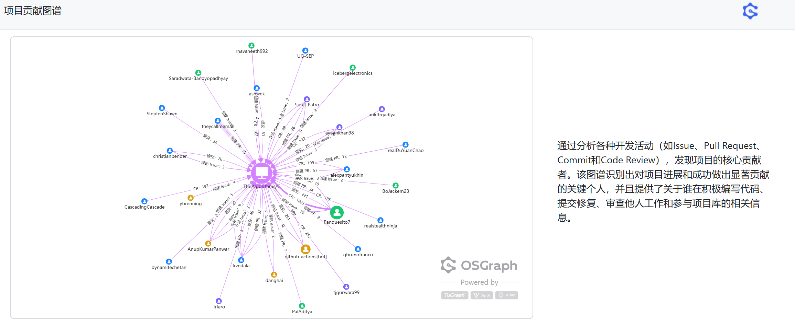

项目参与者贡献过程分析
- Issue描述：
扩充功能：针对已有的二进制转换为十进制的算法，增加一个十进制转换为其他进制的程序（如二进制，四进制，八进制等）
- 代码修改：
函数 A 的转换思路：
初始化：创建一个字符数组 a 用于存储转换后的每一位字符，以及一个计数器 i 用于记录当前存储的位置。
转换过程：
使用循环，每次取出 n 对 m 取模的结果，这个结果是 n 在 m 进制下的最低位。将这个结果的字符表示（通过查表 f）存入数组 a 的当前位置。更新 n 为 n 除以 m 的商，以便在下一次循环中处理下一位。计数器 i 自增，以记录下一个存储位置。
输出：
由于字符是从低位到高位依次存入的，因此需要倒序输出数组 a 中的字符。
函数 B 的转换思路
递归基准情况：如果 n 小于 m，则直接输出 n 在 m 进制下的表示。对于小于 10 的数，直接输出其数字；对于大于等于 10 且小于 m 的数（假设 m 大于 10），则将其转换为对应的字母（'A' 对应 10，'B' 对应 11，依此类推）。
递归转换过程：
对 n 除以 m 的商进行递归调用，以处理更高位。输出 n 对 m 取模的结果。注意，这里对于小于 10 的数直接输出，对于大于等于 10 的数，则通过减去 10 并加上 'A' 的 ASCII 值来转换为对应的字母。
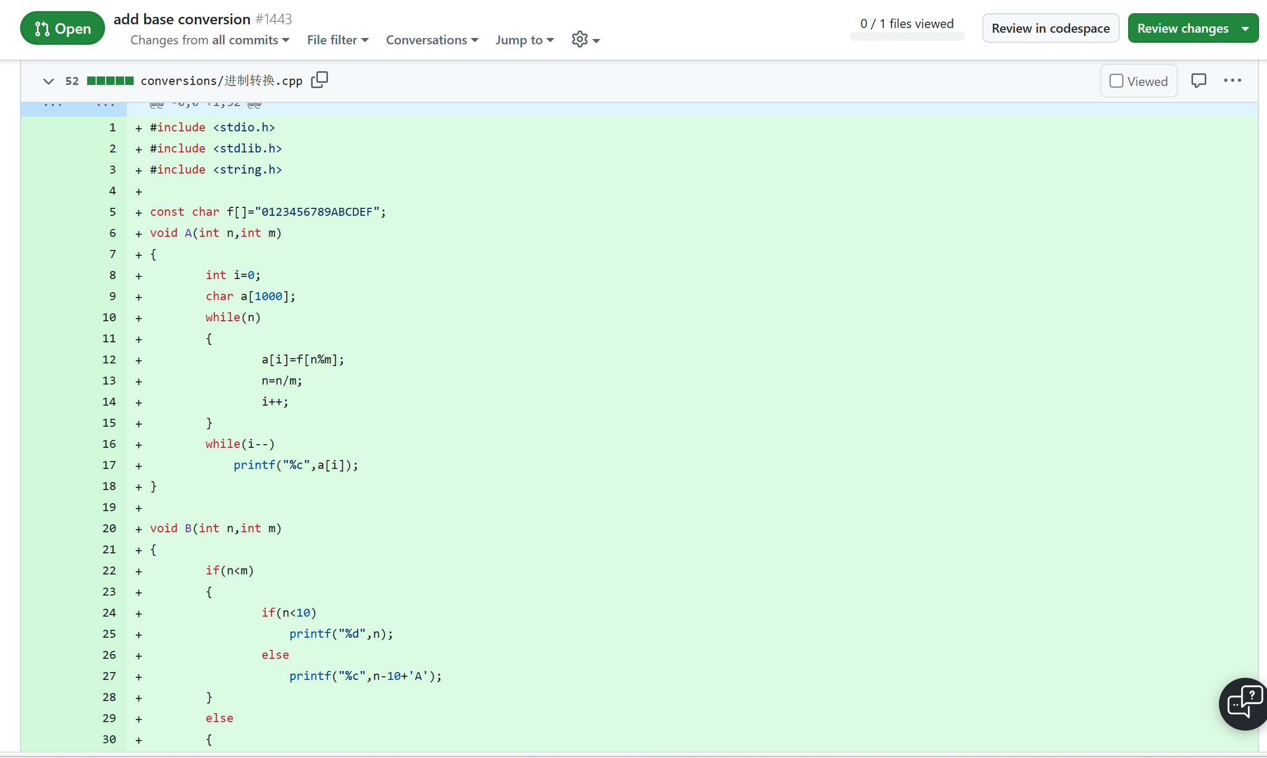

贡献代码
- 选择的issue地址：https://github.com/TheAlgorithms/C/issues/1420
关于issue内容的截图：
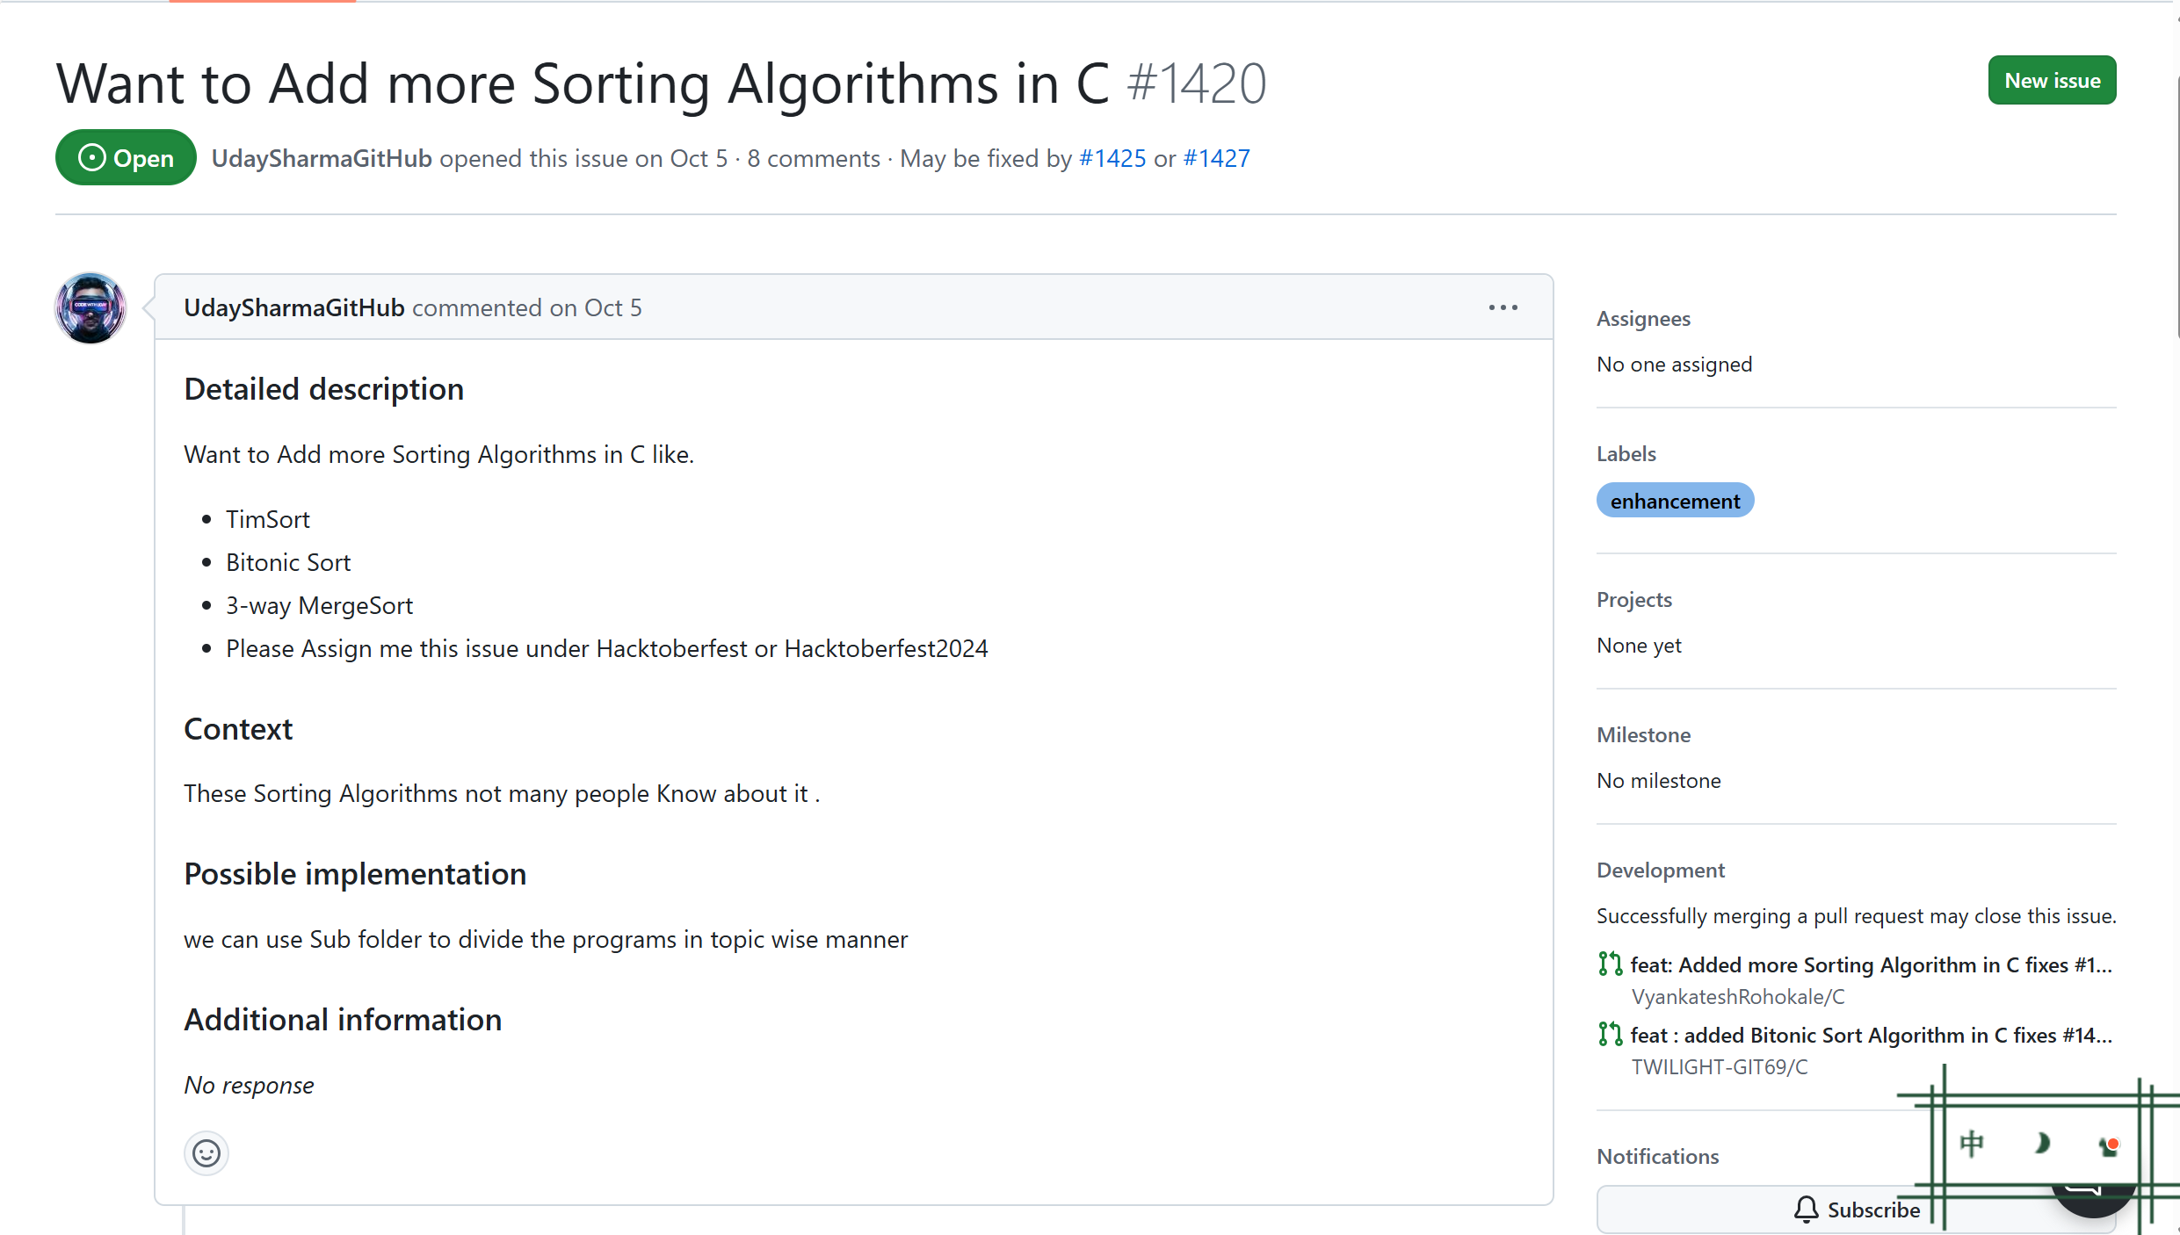
- 提交的PR地址：https://github.com/TheAlgorithms/C/pull/1443/commits
PR截图：
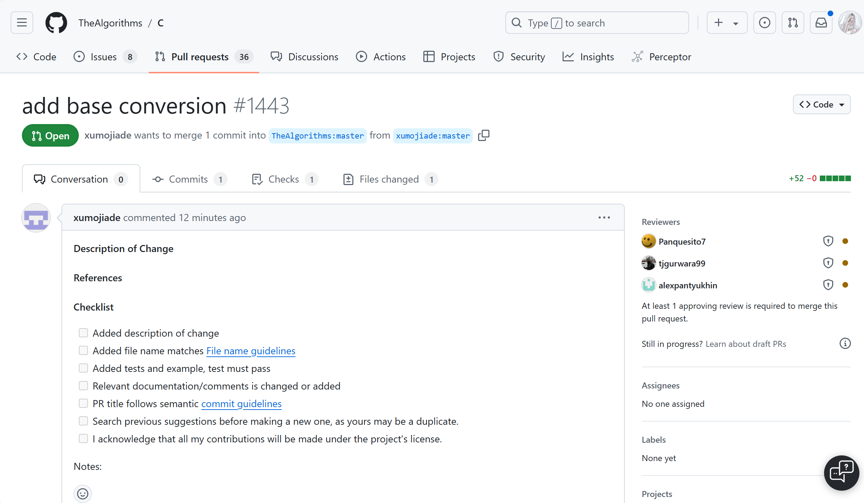
- 解决issue的思路：
扩充功能：针对已有的二进制转换为十进制的算法，增加一个十进制转换为其他进制的程序（如二进制，四进制，八进制等）
核心代码：
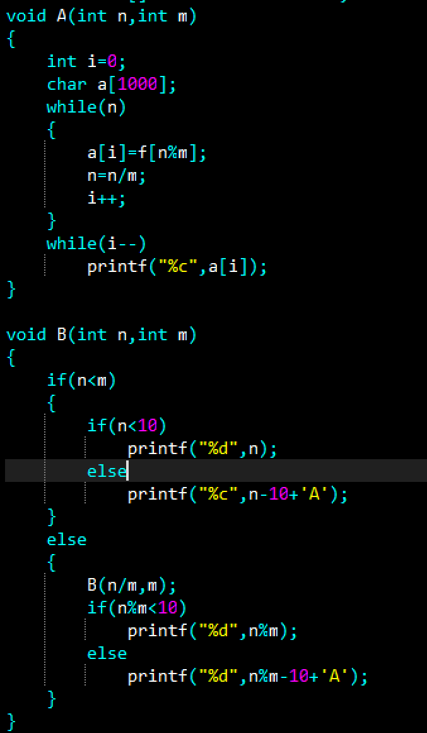

小结
在本次实验中，我参与了“TheAlgorithms/C”开源项目的分析和代码贡献。通过查阅项目文档，我深入了解了项目的目标、结构和活跃度。这一过程让我意识到，一个好的开源项目不仅需要良好的代码实现，更需要清晰的文档和活跃的社区支持。
在参与贡献过程中，我选择了扩充一个新的功能。这一过程让我体会到，代码贡献不仅是编写新代码，更重要的是理解现有代码和与社区进行有效沟通。
本次实验让我在实践中提升了对开源项目的理解与参与能力。通过对“TheAlgorithms/C”项目的分析和贡献，我不仅学会了基本的Markdown语法，还体验到了开源开发的协作与交流。未来，我希望能继续参与更多的开源项目，进一步提升自己的编程能力和项目管理能力

